***Восстановление НДС в книге продаж по таможне (с кодом 21) и по корректировочным сч/ф поставщиков (с кодом 18)***

Таможня

|  |  |  |  |
| --- | --- | --- | --- |
| **Шаг** | **Tcode** | **ВД** | **Код** |
| 21 ОперКод_Таможня для 18% | fb01 | SA | r4 |
| 21 ОперКод_Таможня для 20% | fb01 | SA | r6 |
| 21 ОперКод_Таможня для 10% | fb01 | SA | r8 |

Проводку Дт 68 Кт 19 делать через 26 программу!!!

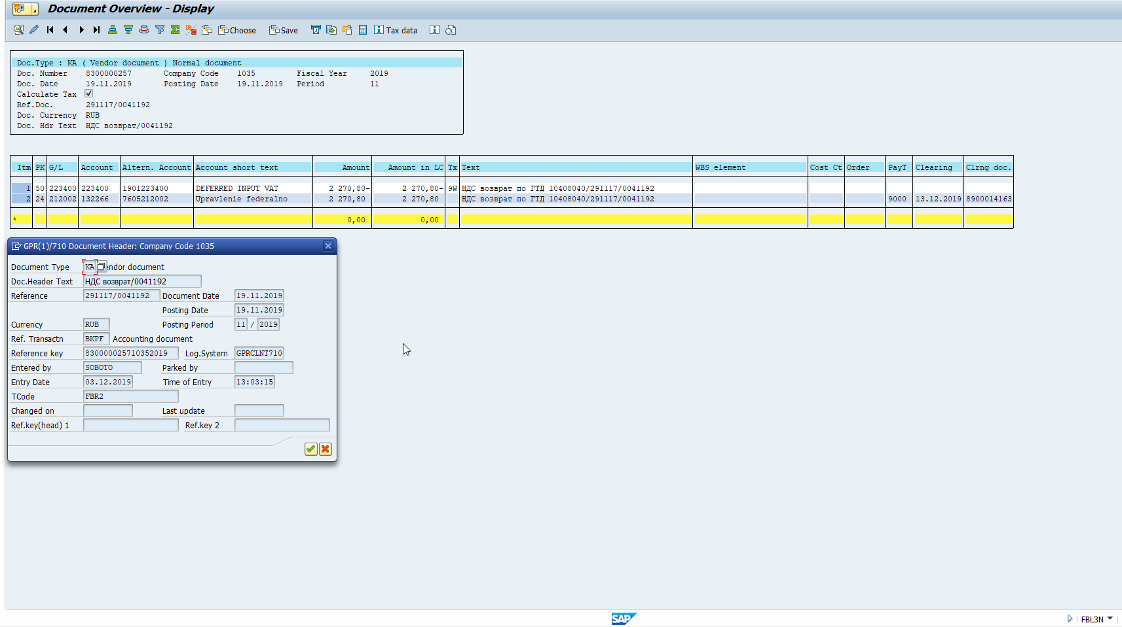

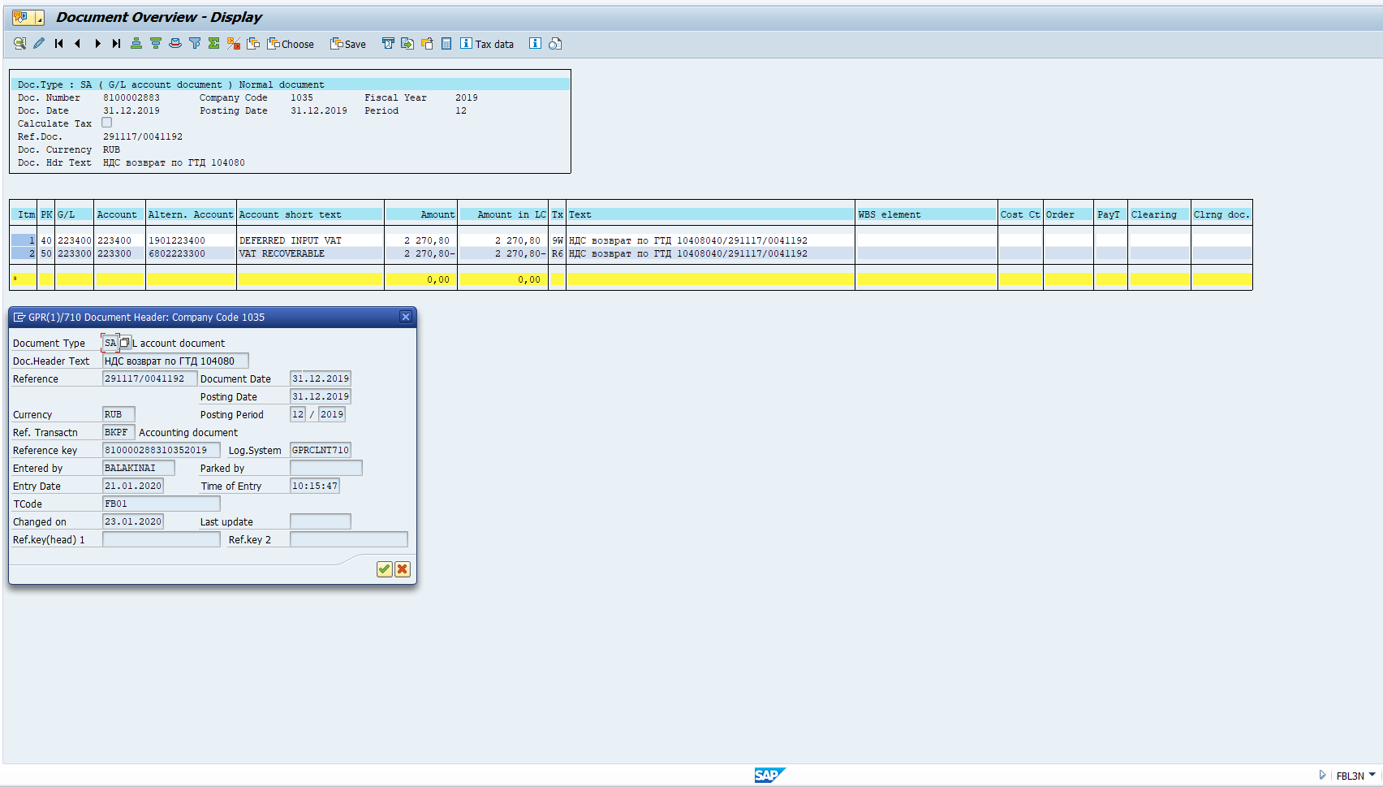

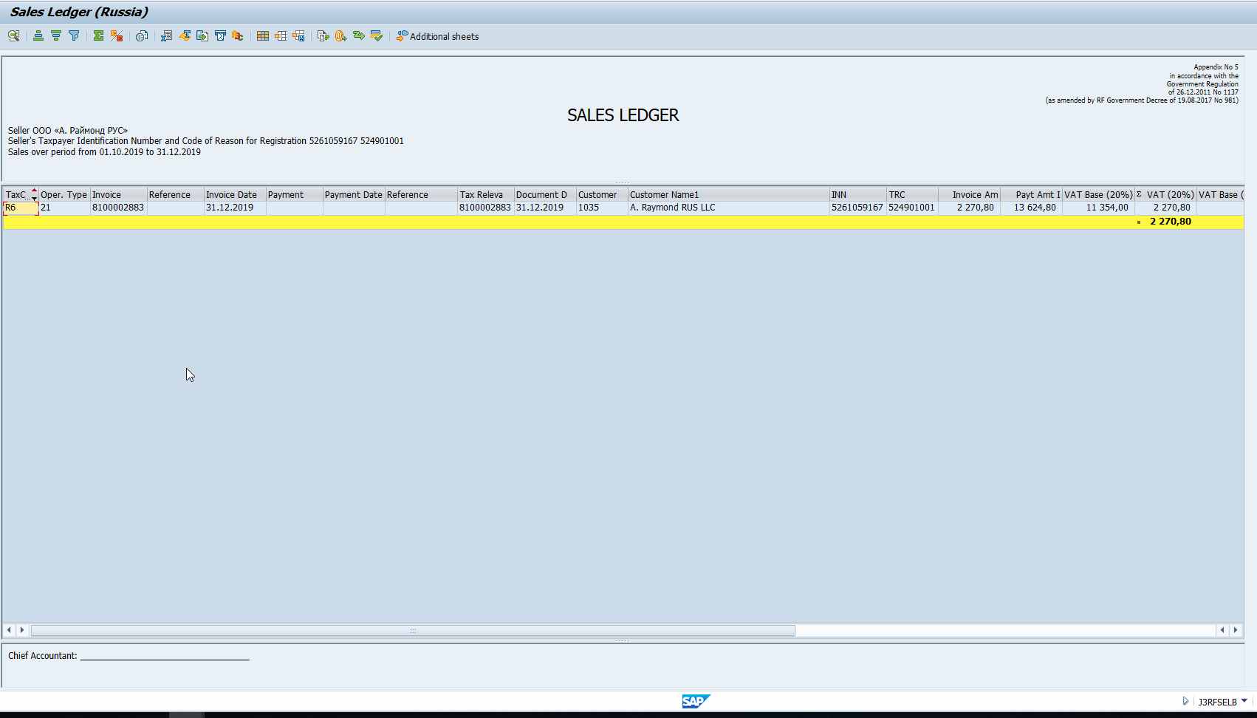

В транзакции F-03 выровнять 19 счет

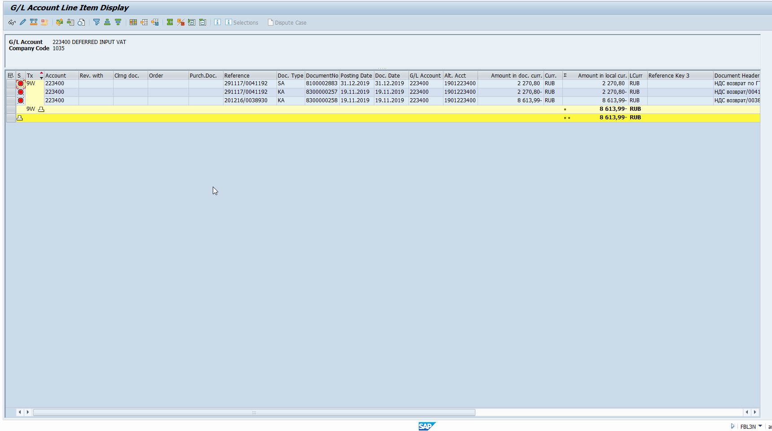

корректировочные сч/ф поставщиков

|  |  |  |  |  |  |  |  |  |
| --- | --- | --- | --- | --- | --- | --- | --- | --- |
| **Шаг** | **Tcode** | **ВД** | **Код** | **№ Документа** | **Документ переноса** | **Возврат запаса (MIGO_GR)** | **Оригинальные фактуры ММ (III кв)** | **Примечание** |
| 18 ОперКод_Возврат КСФ- для 20% (**FI**) | fb65 | **kg** | 6w | 8000002653 | 8100002423 |  |  | Только для услуг |
| 18 ОперКод_Возврат КСФ- для 20% (**MM**) | miro | **kg** | 6w | 8000002674 | 8100002437 | 7800004305 | 8000002309,  8000002377 | Для ТМЦ |

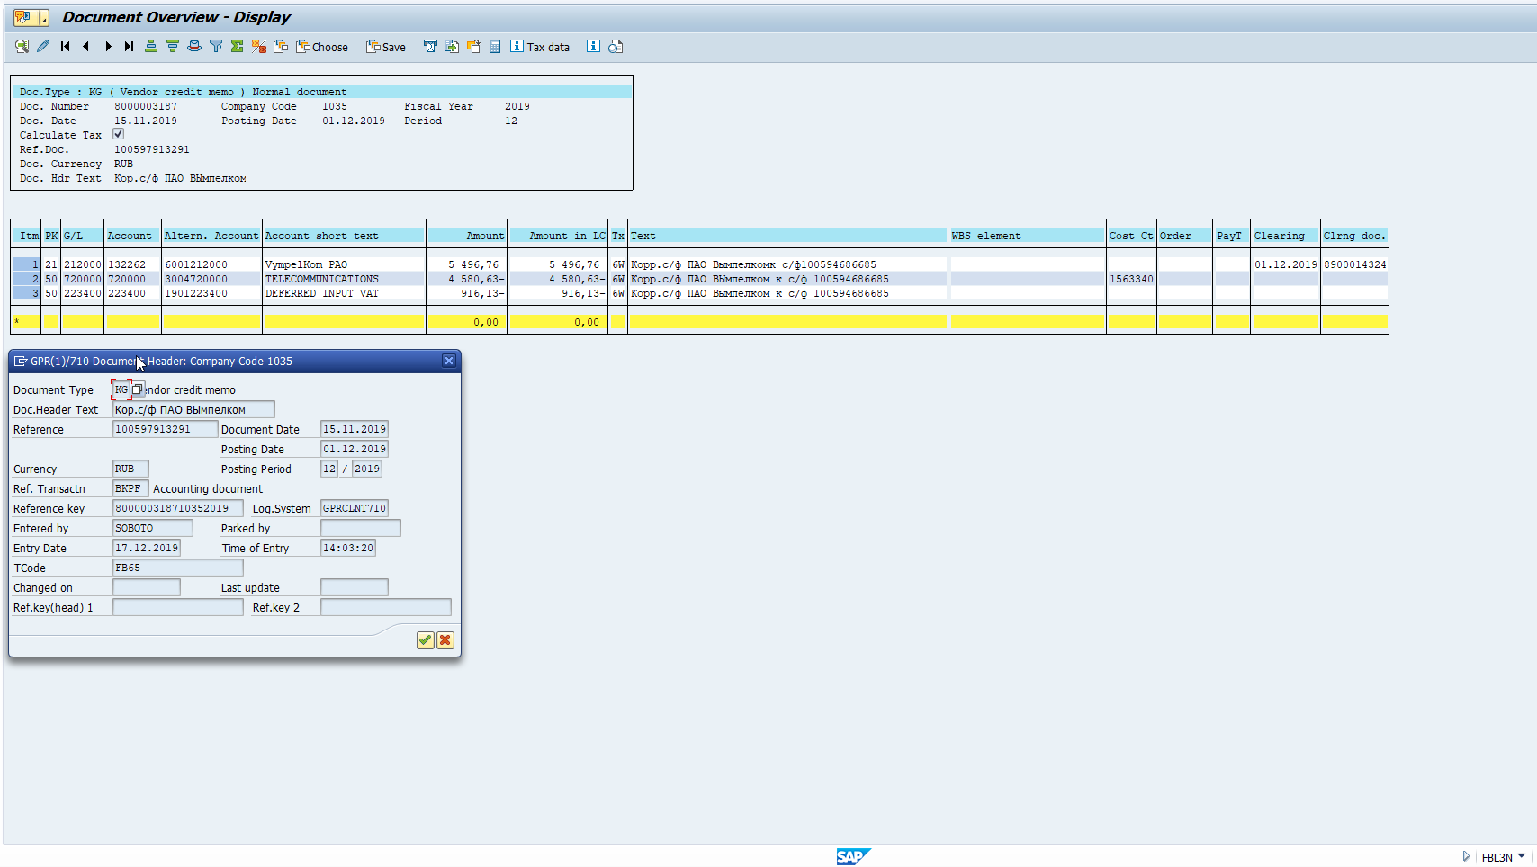

Для документа 8000003187 запускаем 26 программу

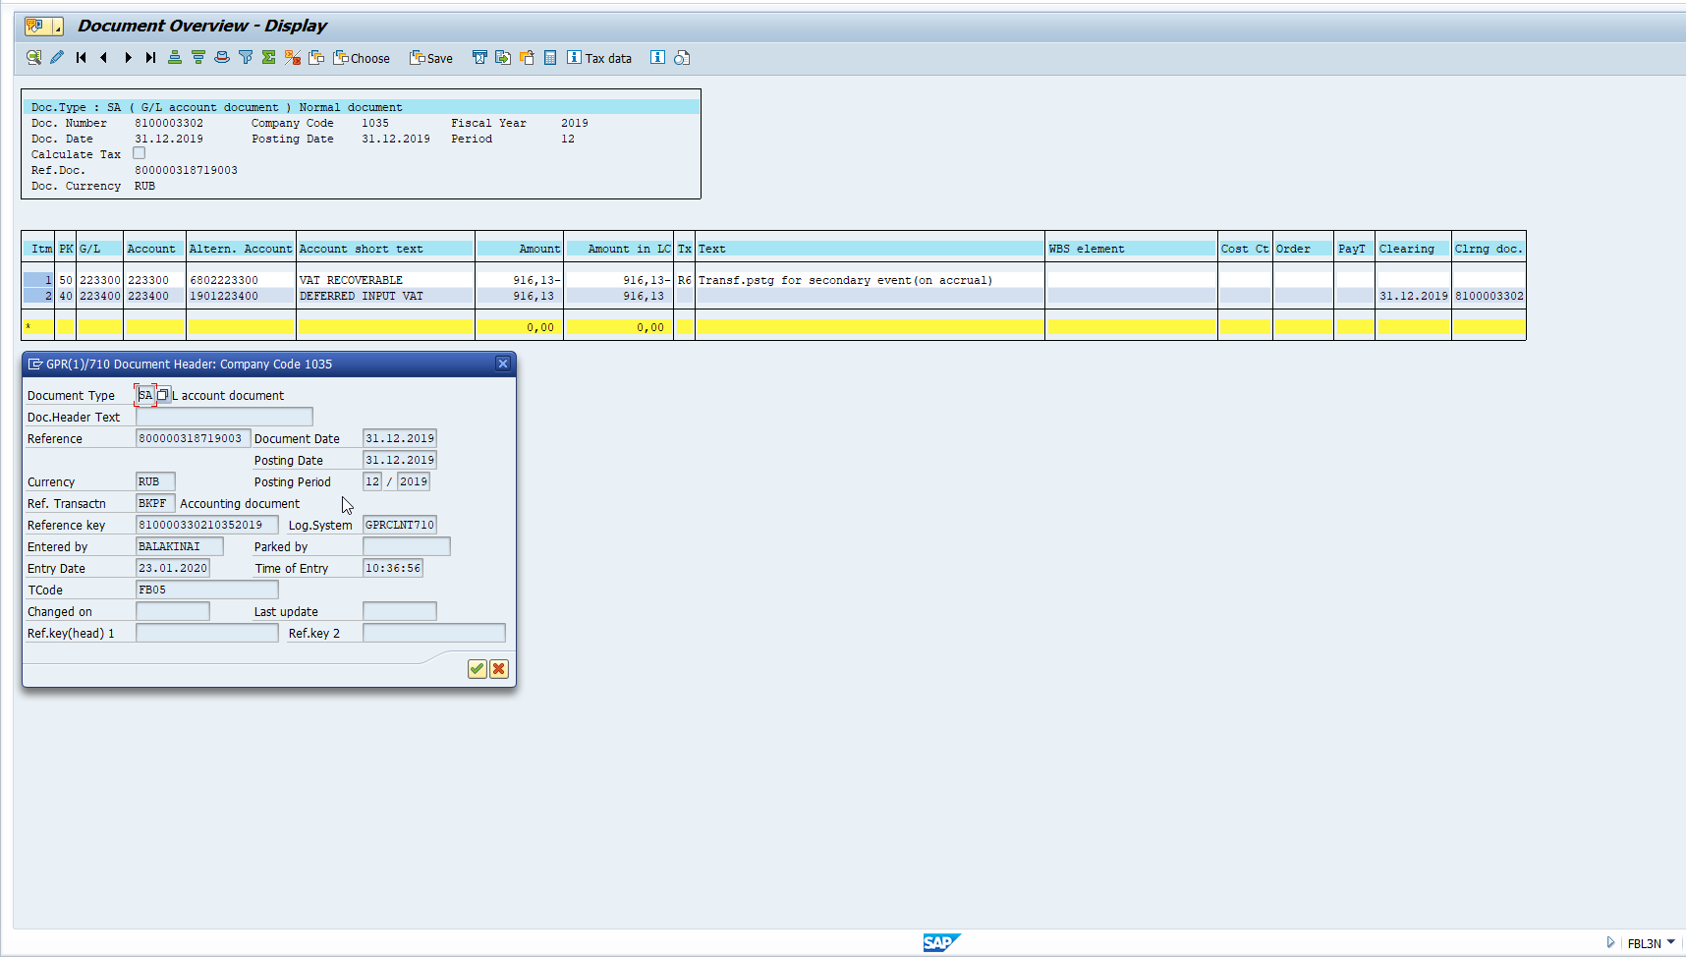

В книгу продаж попадает с кодом 18

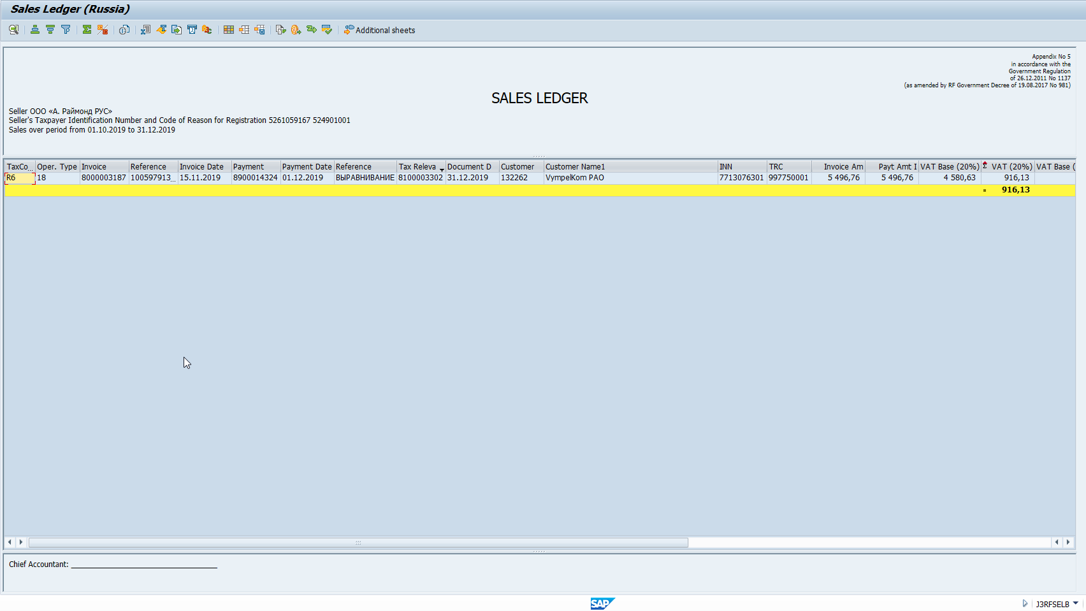

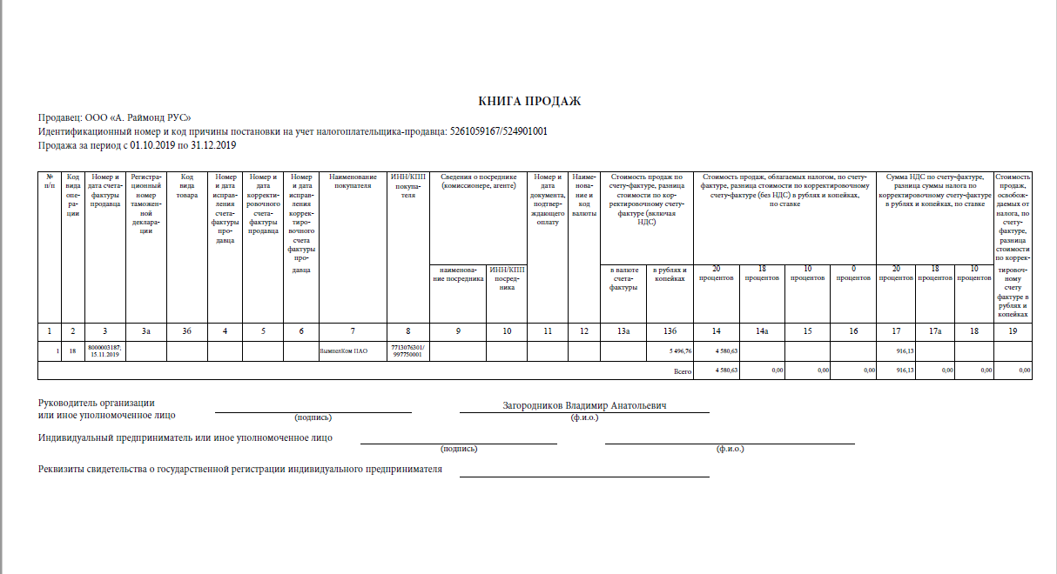

Тестовый кейс в системе GPP дополнен документом КСФ. созданным в MM (miro). Его отображение можно увидеть в Книге продаж, запустив вариант **rush_check**

При заведении КСФ в MIRO документа с кодами 6w и 8w в выпадающих списках должны быть выбраны пункты Операция «**Кредитовое авизо**» и Вид документа «**KG**», в этом случае он отразится в Книге с нужным ОперКодом 18

